JĘZYK NIEMIECKI W DOMU
DEUTSCH ZU HAUSE

3,4 latki

PONIEDZIAŁEK 8.06.2020
-utrwalenie nazw kolorów rot [rołt]-czerwony , gelb[gelb] –żółty, rosa[rołza]-różwy
violett [fjolet]- fioletowy, weiß [wajs] –biały, schwarz [szwarz]- czarny, grün[grin]- zielony, blau [blał]- niebieski, orange [orange]- pomarańczowy, braun [brałn]- brązowy,

Filmik wspomagający utrwalenie kolorów
https://www.youtube.com/watch?v=WZI3J3DP2cY

DAS REGENBOGEN
Rodzic pokazuje dziecku obrazek tęczy i pyta się jakie ma kolory. Dziecko wymienia kolory w języku niemieckim
Zabawa ruchowa: „Wo sind die Farben”(gdzie są kolory)
Rodzic wymienia poznane kolory, zadaniem dziecka jest odnalezienie go w pokoju
Zabawa ruchowa „Schwarzball” (czarna piłka)Rodzic z dzieckiem rzucają do siebie piłką mówić kolory w języku niemieckim. Nie można chwycić koloru SCHWARZ. Jeśli osoba chwyci musi coś śmiesznego pokazać.
Zabawa „Buntestiefte” Kładziemy na stole kolorowe kredki Buntestiefte. Rodzic mówi do dziecka MACHT DIE AUGEN ZU[mach die ałgen zu}-zamknij oczy. Rodzic chowa kolorową kredkę i mówi do dziecka MACH DIE AUGEN AUF[mach die ałgen auf]- otwórz oczy. Zadaniem dziecka jest odgadniecie jakiego koloru brakuje. Zabawę powtarzamy tak długo , aż zabrane będą wszystkie kredki

Zachęcam do posłuchania piosenki o tęczy
https://www.youtube.com/watch?v=vpLwQqOtRFU
WTOREK 9.06.2020
-utrwalenie liczenia
eins[ańs]-1, zwei-[zwaj]2 drei[draj],-3 vier[fir]-4 fünf[fynf]-5 sechs[zechs]6, sieben[ siben]-7, acht [acht]-8, neun[nojn]-9 zehn [cejn]-10 elf[elf]-11 zwőlf [cwylf]-12

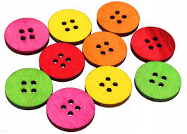
BUNTE KNÜPFE( KOLOROWE GUZIKI)
Rodzic pokazuje dziecku kolorowe guziki. Zadaniem dziecka jest policzyć w języku niemieckim ile jest guzików i powiedzieć jakie kolory mają guziki
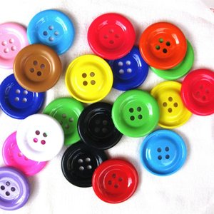
Rodzic mówi do dziecka: ROT- dziecko musi powiedzieć ile jest pomarańczowych guzików ROTE KNÜPFE na obrazku. Zabawę powtarzamy tak długo aż wymienimy wszystkie kolory na obrazku(gelb, grün,rosa,schwarz,blau,fiolett)
.

